Министерство образования Республики Беларусь

УО «Брестский государственный технический университет»

Кафедра ИИТ

**Лабораторные работы №1**

По дисциплине: “Методы и алгоритмы принятия решений”

Тема: “Нейронные сети”

**Вариант №8**

**Выполнил**:

Крук Д.Н.

студент 2 курса группы ПО-7

**Проверил:**

Крощенко А.А.

Брест 2021

**Цель работы**:

Изучить обучение и функционирование линейной ИНС при решении задач прогнозирования.

**Задание**:

Написать программу моделирования прогнозирующей линейной ИНС. Для тестирования использовать функцию y = a * sin(b * x) + d. (a = 4, b = 7, d =

0.2, количество входов ИНС: 4)

**Выполнение:**

**Код программы:**

**from** math **import** sin  
**import** random  
  
inp, E, alpha = 4, 0.000000000001, 0.05  
W, T = [random.uniform(-1, 1) **for** _ **in** range(inp)], random.uniform(-1, 1)  
step = 0.3  
  
  
**def** func_value(x) -> float:  
 a, b, d = 4, 7, 0.2  
 **return** a * sin(b * x) - d  
  
  
**def** value_data() -> list:  
 start = 1  
 data_size = 10  
 line = []  
 **for** _ **in** range(data_size):  
 x = start  
 vector = []  
 **for** _ **in** range(inp):  
 vector.append(func_value(x))  
 x += step  
 line.append([vector, func_value(x)])  
 start += step  
 **return** line  
  
  
**def** change(error: float, vector: list) -> **None**:  
 **global** T, W  
 **for** index **in** range(inp):  
 W[index] -= alpha * error * vector[index]  
 T += alpha * error  
  
  
**def** predict(vector: list) -> float:  
 output = 0  
 **for** ind, val **in** enumerate(vector):  
 output += W[ind] * val  
 output -= T  
 **return** output  
  
  
**def** education() -> **None**:  
 f_error = E + 1  
 value = value_data()  
 **while** abs(f_error) > E:  
 f_error = 0  
 **for** val **in** value:  
 error = predict(val[0]) - val[1]  
 change(error, val[0])  
 f_error += abs(error)  
  
  
**if** __name__ == **'__main__'**:  
 education()  
 print(**'The training is complete!'**)  
 print(func_value(4 * step + 1))  
 print(predict([func_value(x * step + 1) **for** x **in** range(inp)]))

**Результат программы:**

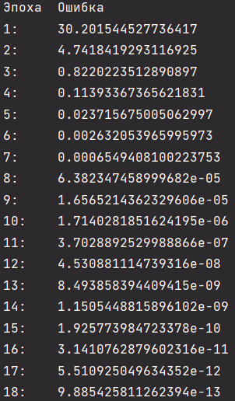

Средняя квадратичная ошибка на каждой эпохе

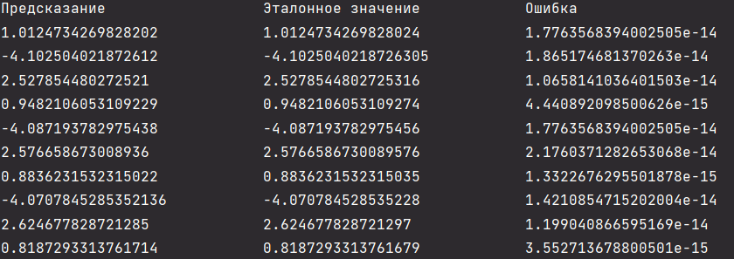

Предсказание

**Вывод**:

Изучил обучение и функционирование линейной ИНС при решении задач прогнозирования. Написал программу на языке Python